**PROGRAMME DES ACTIVITES POST CONGRES (susceptible de subir de modifications)**

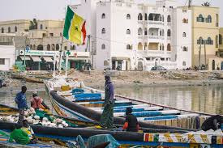

 

**Prix par personne**

**290 €**

 

**Les 6 et 7 septembre 2025**

**Saly Portudal**

**Saint-Louis**

Le prix inclut :

* Le transport ;
* Guide bilingue (anglais – français) ;
* Tous les billets d’entrée ;
* Déjeuner, eau, jus, dessert et café inclus ;
* Diner dans un restaurant de la place (à déterminer) eau, jus, boissons sucrées et dessert inclus.

Cette excursion ne pourra être organisée que si le nombre de participants est égal ou supérieur à 40. Si le minimum n’est pas atteint, le montant payé sera remboursé.

